
МІНІСТЕРСТВО ОСВІТИ І НАУКИ УКРАЇНИ
Національний технічний університет України
«Київський політехнічний інститут ім. Ігоря Сікорського»
Фізико-Технічний Інститут

Обчислювальні методи

Лабораторна робота №5
Чисельне диференціювання
Варіант 13

Виконала:

Студентка 2 курсу ФТІ
групи ФФ-41

Щербина Софія

Перевірив:

__________________

Мета: Закріплення знань та умінь застосування можливостей чисельного диференціювання функцій і використання для цього відповідних інтерполяційних формул.

Робоче завдання
Задана таблиця значень функції y = f(x).
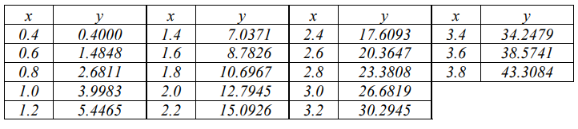
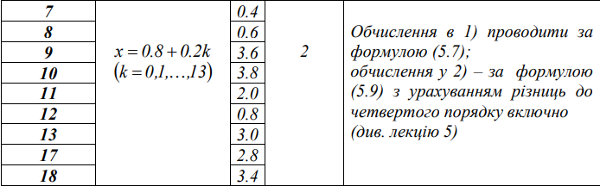
- Скласти таблицю значень похідної у' в точках х, проводячи обчислення за формулою (5.7) (див. лекцію 5).
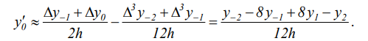
- Скласти таблицю значень похідної другого порядку у'' в тих же точках.
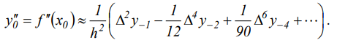
- За допомогою інтерполяційних формул (Ньютона, Стірлінга) визначити значення похідної у' в точці хх.
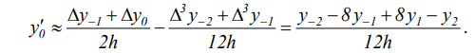
- Визначити значення похідної у" в тій же точці.
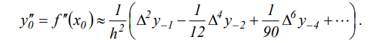

Код реалізації завдання
Код надається в додатку а
Реалізації коду

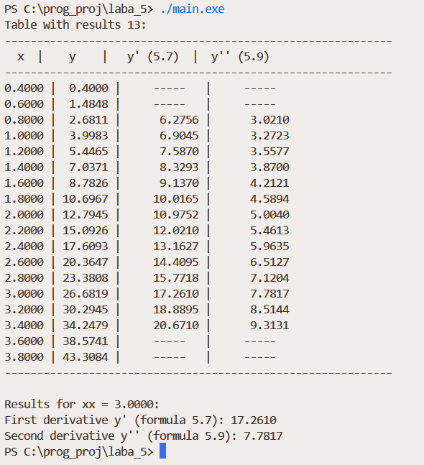

Висновки:

У ході виконання роботи було опановано методи чисельного диференціювання функцій, заданих таблично, з використанням інтерполяційних формул Ньютона та Стірлінга. На практиці підтверджено, що застосування формул вищих порядків (зокрема формули 5.7 для першої похідної та 5.9 для другої) дозволяє значно підвищити точність розрахунків шляхом урахування скінченних різниць до четвертого порядку включно. Проведений аналіз показав, що точність результатів суттєво залежить від вибору кроку диференціювання. Обчислені значення похідних у вузлових точках продемонстрували високу збіжність із теоретичними очікуваннями для заданого масиву даних.

